รายงานการปฏิบัติราชการประจำเดือนกุมภาพัน 2568
ประจำปีงบประมาณ พ.ศ. 2568
- งานสืบสวน
จับกุม พ.ร.บ.ยาเสพติดฯ รวม 14 ราย 14 คน
-ข้อหา จำหน่ายฯ จำนวน 7 ราย 7 คน
-ข้อหา ครอบครองฯ จำนวน 3 ราย 3 คน
-ข้อหาเสพฯ จำนวน 4 ราย 4 คน
พ.ร.บ.ตรวจคนเข้าเมือง 1 ราย 1 คน
พ.ร.บ.อาวุธปืนฯ 2 ราย 2 คน
รวมของกลางทั้งหมด
-ยาบ้า 6086 เม็ด -ฝิ่นดิบ 0.09291 กิโลกรัม
-ยาไอซ์ 0.00016 กิโลกรัม -เฮโรอีน 0.11998 กิโลกรัม
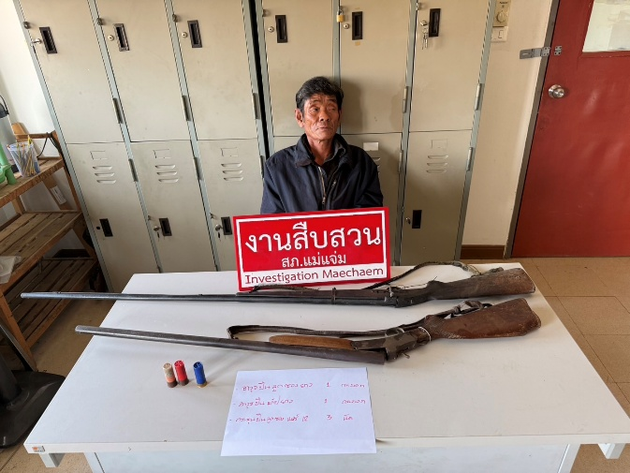
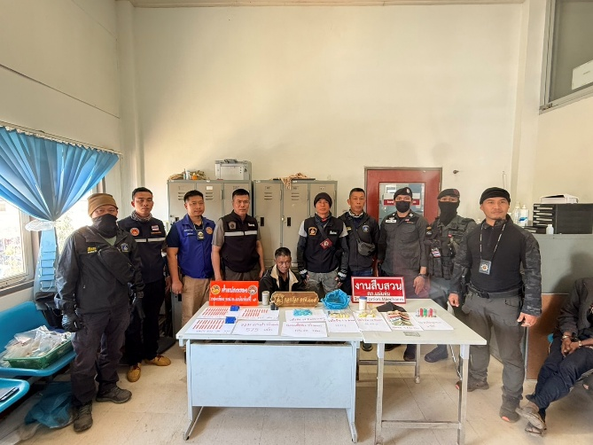
-อาวุธปืน 2 กระบอก

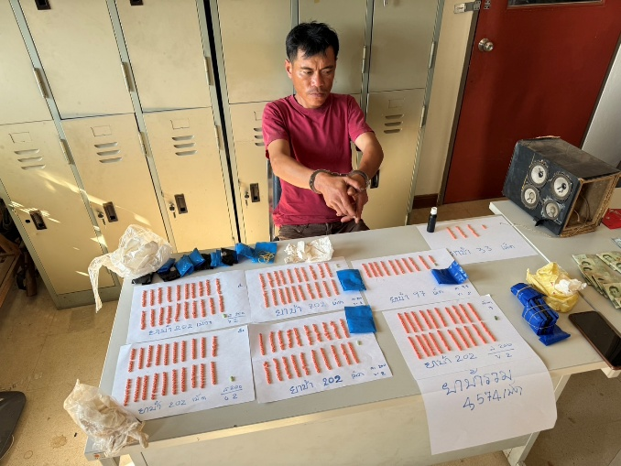
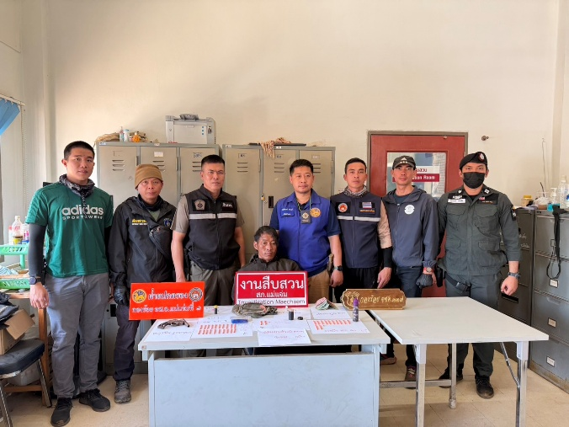

2.งานสอบสวน
คดีกลุ่ม 1 คดี ความผิดเกี่ยวกับชีวิต ร่างกาย และเพศ (เจตนา)
- ไม่มีคดีเกิดขึ้น
คดีกลุ่ม 2 คดี ความผิดเกี่ยวกับชีวิต ร่างกาย และเพศ (ไม่เจตนา)
- ข้อหา ประมาทเป็นเหตุให้ผู้อื่นถึงแก่ความตายฯ จับกุม 1 ราย นายวีรพล สมคิดธำรงไพร อายุ 35 ปี ที่อยู่ 53 ม.13 ต.บ้านทับ อ.แม่แจ่ม จ.เชียงใหม่ เหตุเกิด ป่าเขตบ้านแม่ป๊อก ม.4 ต.บ้านทับ อ.แม่แจ่ม จ.เชียงใหม่ ของวันที่ 4 ก.พ. 68 เวลาประมาณ 11.30-15.30 น. ควบคุมตัว 4 ก.พ. 68 เวลาประมาณ 16.52 น.
คดีกลุ่ม 3 คดีความผิดเกี่ยวกับทรัพย์
- ข้อหา ลักทรัพย์ของผู้มีอาชีพกสิกรรมฯ จับกุม 1 ราย นายหาญ วิยะ อายุ 24 ปี เมียนมาร์ เหตุเกิด บ้านนาฮ่องใต้ ม.10 ต.แม่ศึก อ.แม่แจ่ม จ.เชียงใหม่ ของวันที่ 3 ก.พ. 68 เวลาประมาณ 10.30-11.30 น. ควบคุมตัว 3 ก.พ. 68 เวลาประมาณ 19.00 น.
คดีกลุ่ม 4 คดีที่น่าสนใจ
- ข้อหา ยักยอกทรัพย์ฯ จับกุม 1 ราย จับกุม 1 ราย นายหาญ วิยะ อายุ 24 ปี เมียนมาร์ เหตุเกิด ร้านขายของชำ ม.16 ต.ช่างเคิ่ง อ.แม่แจ่ม จ.เชียงใหม่ ของวันที่ 30 ธ.ค. 67 เวลาประมาณ 18.30 น. ควบคุมตัว 3 ก.พ. 68 เวลาประมาณ 19.00 น.
คดีกลุ่ม 5 ฐานความผิดพิเศษ
- ข้อหา พรบ.คนเข้าเมือง(ต่างด้าว) จับกุม 1 ราย
- ข้อหา มีอาวุธปืนและเครื่องกระสุนฯ จับกุม 4 ราย

- 2 -
รวมของกลาง คดี 5 กลุ่ม ได้แก่ ปืนลูกซอง จำนวน 2 กระบอก , ปืนแก็บยาว(ไทยประดิษฐ์) จำนวน 1 กระบอก , ปืนแก็บสั้น(ไทยประดิษฐ์) จำนวน 1 กระบอก , กระสุนปืนลูกซองเบอร์12 จำนวน 15 นัด , กระสุนปืน.22 จำนวน 47 นัด , เครื่องพ่นยาการเกษตร จำนวน 1 เครื่อง , รถจักรยานยนต์ จำนวน 1 คัน
* หมายเหตุ ผลการจับกุมคดีเกี่ยวกับยาเสพติด ข้อหาจำหน่ายฯ 6 ราย , ครอบครองฯ 6 ราย , เสพฯ 13 ราย รวมของกลาง ยาบ้า 6,086 เม็ด , เฮโรอีน 119.98 กรัม , ฝิ่น 6.10 กรัม , ยาไอซ์ 0.16 กรัม

ข้อมูล ณ วันที่ 3 มี.ค. 2568
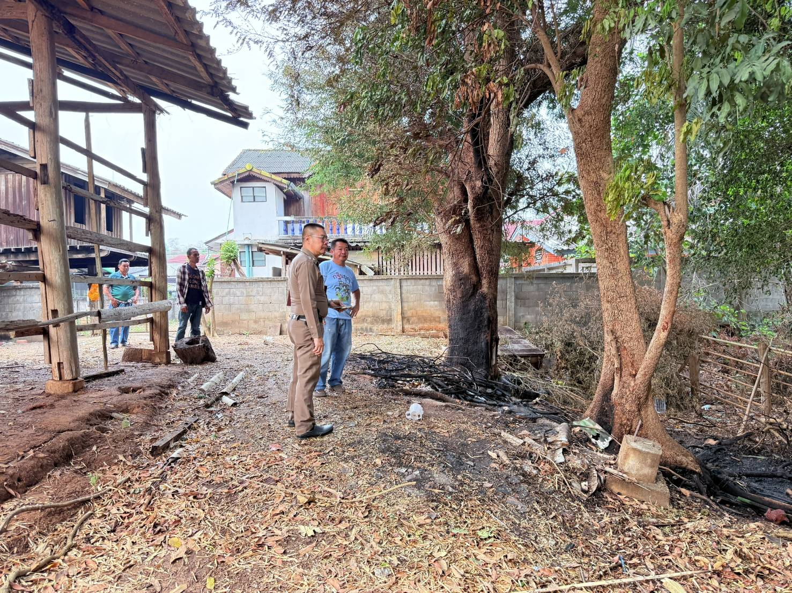
3. งานป้องกันปราบปราบ
6 ก.พ. 2568
เมื่อวันนี้ 6 ก.พ.68 เวลา 12.30 น. สายตรวจช่างเคิ่ง/ท่าผา ว.4 ออกตรวจตราพื้นที่รับผิดชอบ ตามจุดเสี่ยง/จุดล่อแหลม บริเวณ อ่างสันหนอง บ.ป่าเท้อ พบกลุ่มวัยรุ่นจับกลุ่ม เข้าตรวจสอบพบรถไม่ติดแผ่นป้ายทะเบียน และท่อดัง เนื่องจากเป็นเยาวชน จึงได้ตักเตือนและได้นำรถมา สภ.ฯ และให้กลับไปนำท่อเดิมมาเปลี่ยน รวมถึงแผ่นป้ายทะเบียนมาติดให้เรียบร้อย
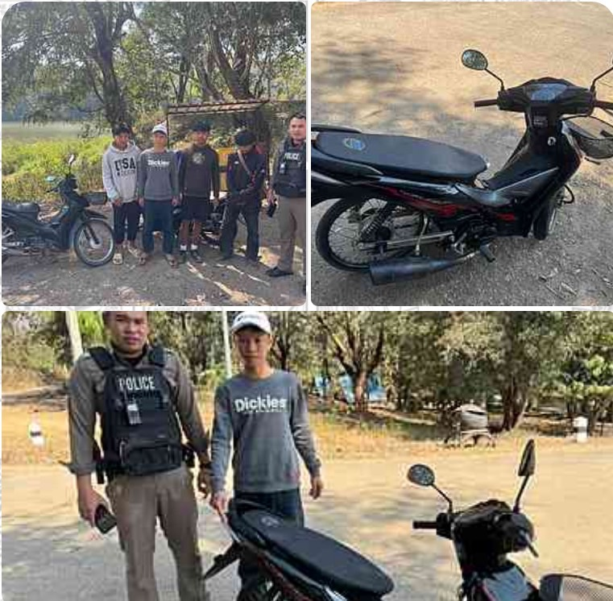

8 ก.พ. 2568
เมื่อวันนี้ 8 ก.พ.68 เวลาประมาณ 09.30 น. รับประสานจาก รพ.เทพรัตน์ฯ คนไข้ที่รอนำส่งรักษาต่อ รพ.สวนปรุงฯ โวยวายเดือดร้อนรำคาญ จึงได้ประสาน สายตรวจช่างเคิ่ง/ท่าผา ว.4 ควบคุม/ตักเตือน คนไข้อยู่ในความสงบแล้ว ว.24 นี้
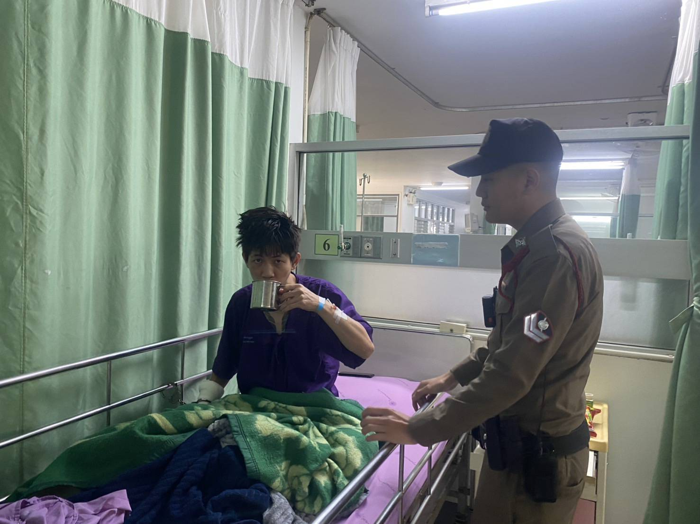

4. งานจราจร
10 ก.พ. 2568
วันที่ 10 กุมภาพันธ์ 2568 เวลา 09.30 น. นำโดย ร.ต.อ.ธนากร สารินจา รอง สวป. ฯ ปฏิบัติหน้าที่ 20 หัวหน้าสายตรวจ พร้อม 201 สายตรวจช่างเคิ่ง/ท่าผา กลุ่มงานจราจร ว.4 ว.43 ตั้งจุดสกัดกวดขันวินัยจราจร และป้องกันอาชญากรรม ผลการปฏิบัติ ตรวจค้นรถยนต์ จำนวน 42 คัน ตรวจค้นรถ จยย. จำนวน 31 คัน ออกใบสั่งผู้กระทำผิด 5 ราย
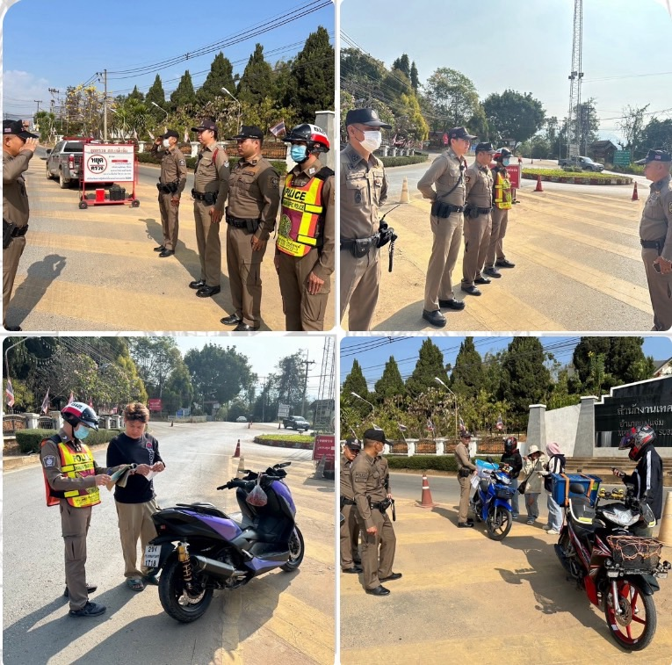

5. งานอำนวยการ
27 ม.ค. 2568
วันนี้ 27 มกราคม 2568
โดยการอำนวยการของ พ.ต.อ. อมรพงษ์ พงษ์สุพรรณ ผกก. สภ.แม่แจ่ม, พ.ต.ท.สุนทร อินใจคำ รอง ผกก.ป.ฯ พ.ต.ต.จรูญ กองจันทร์ สวป.ฯได้จัดชุดปฏิบัติการเพื่อ ต้อนรับรัฐมนตรีว่าการกระทรวงมหาดไทย(มท.1) / ผู้บัญชาการป้องกันและบรรเทาสาธารณะภัยและคณะ ที่เดินทางมาปฏิบัติภารกิจในพื้นที่อำเภอแม่แจ่ม จังหวัดเชียงใหม่ โดยการรักษาความสงบเรียบร้อยและอำนวยความสะดวก นั้น เป็นไปด้วยความเรียบร้อยและบรรลุวัตถุประสงค์
